**ВПРОВАДЖЕННЯ ПРОЄКТНОГО МЕНЕДЖМЕНТУ В РЕЛІГІЙНИХ ОРГАНІЗАЦІЯХ УКРАЇНИ: АНАЛІЗ ПОТОЧНОГО ЗАСТОСУВАННЯ, ЗАВДАННЯ ТА ВИКЛИКИ В ПЕРІОД ПОВОЄННОГО ВІДНОВЛЕННЯ**

**Зіскінд Є.Ю.**

*ВНЗ «Університет економіки та права «КРОК», м. Київ, Україна,*

e-mail: yevgeniyziskind@gmail.com

Глобальні та національні виклики, з якими стикається Україна в умовах воєнного стану вимагає від релігійних організацій принципових змін у системі стосунків між релігійними громадами, державою і суспільством. Згідно проведених Центром Разумкова досліджень станом на 2023 рік громадяни України вважають, що окрім духовної місії, провідне або важливе місце в діяльності церкви, релігійного об’єднання займає соціальне служіння. Відповідаючи на запитання « Які завдання є першочерговими для релігійних організацій під час війни?» респонденти назвали надання психологічної допомоги (52%), залучення міжнародної уваги та допомоги Україні (34%) та допомогу у вирішенні соціальних і матеріальних проблем людей, що постраждали від насильства, внутрішньо переміщених осіб ( 30%) [1]. Безумовно, всі ці завдання будуть не менш актуальними в період відновлення України у повоєнні часи. Усвідомлюючи важливість викликів, релігійні організації вже сьогодні активно запроваджують благодійні, гуманітарні проєкти, програми надання психологічної допомоги та соціальної адоптації ветеранам війни, постраждалим від російської агресії, тощо.

Вочевидь, ефективне вирішення всіх цих завдань потребує проєктного підходу з використанням інструментарію та моделей сучасного менеджменту. У той же час, природні особливості функціонування релігійних організацій обумовлюють необхідність досліджень у контексті адаптації методології менеджменту до специфіки функціонування релігійних організацій.

З метою аналізу поточного стану застосування проєктного менеджменту в релігійних організаціях України, автором було проведено експертне опитування серед керівників релігійних центрів, громад та релігійних організацій, які представляють основні діючі конфесії–православні, католицькі, протестантські, юдейські та мусульманські.

Результати досліджень засвідчують недостатній рівень застосування проєктного менеджменту релігійними організаціями. Так, тільки 33,3 % респондентів зазначили, що їхні релігійні організації використовують проєктний менеджмент у своїй діяльності, а 60% використовують частково.

|  |  |  |  |  |  |  |  |  |  |  |  |
| --- | --- | --- | --- | --- | --- | --- | --- | --- | --- | --- | --- |
|  |  |  |  |  |  |  |  |  |  |  |  |

.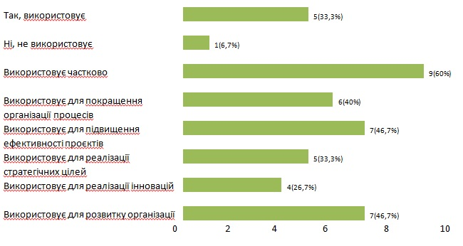

Діаграма 1. Чи використовує ваша церква/релігійна організація проєктний менеджмент і для чого?

Найчастіше використовуються методи проєктного менеджменту для покращення організації благодійних та гуманітарних проєктів (86,7%), організації релігійних заходів (80%), в освітніх проєктах(60%).

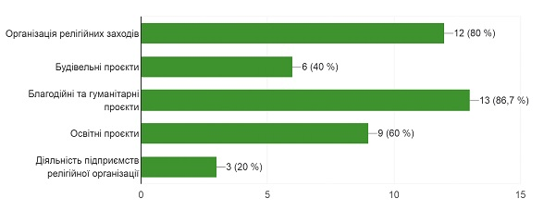Діаграма 2. В якій сфері діяльності Вашої церкви/ релігійної організації найчастіше використовуються методи проєктного менеджменту?

Відповідаючи на запитання «Як змінилися підходи до використання проєктного менеджменту в вашій Церкві/ релігійній організації під час війни?» експерти відмітили посилення використання проєктного менеджменту для гуманітарних та благодійних проєктів (100%), збільшення кількості проєктів для підтримки постраждалих та військовослужбовців( 86,7%), переорієнтація на надання допомоги постраждалим та миротворчі зусилля (46,7%), розширення галузей діяльності, щоб підтримати реабілітацію та відновлення у зоні конфлікту (40%), посилення ролі в мирному врегулюванні конфлікту та забезпеченні гуманітарної допомоги (46,7%).

В той же час, відповідаючи на запитання «Які виклики виникають при впровадженні системи проєктного менеджменту у вашій Церкві/ релігійній організації?» 73,3 % респондентів вказали на відсутність досвіду у проєктному менеджменті, необхідність враховувати особливості віри та культури, поєднання духовних та управлінських аспектів(40%), внутрішній опір та стійкість до змін (33,3%)

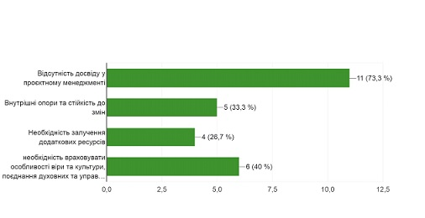

Діаграма 3. Які виклики виникають при впровадженні системи проєктного менеджменту у вашій Церкві/ релігійній організації?

Ці виклики не є специфічними суто для українських релігійних організацій. За оцінкою західних дослідників, керівники релігійних громад, часто мають труднощі в управлінні своїми бізнес-процесами [2], [3]. Низька якість системи управління організаційними операціями серед лідерів релігійних громад у західній літературі пов’язується в першу чергу з проблемою суміщення духовних та управлінських функцій.

Ефективному впровадженню інструментарію проєктного менеджменту в управління релігійними організаціями має сприяти розробка спеціальної програми релігійного менеджменту та адміністрування, запровадження програми проєктного менеджменту в освітніх програмах вищих теологічних навчальних закладах, організація курсів підвищення кваліфікації та семінарів для релігійних діячів, залучення релігійними організаціями професійних консультантів. В свою чергу це дасть можливість релігійним організаціям з максимальною ефективністю виконувати свої вагомі суспільні функції в період повоєнного відновлення України.

*Ключові слова: проектний менеджмент, управління релігійними організаціями*

**Список використаних джерел:**

1. Якименко Ю., Биченко А., Міщенко М. Українське суспільство, держава і церква під час війни. Церковно-релігійна ситуація в Україні -2023. Інформаційні матеріали Київ: Центр Разумкова, 2023.

2. Masenya, J. Booyse. A community needs responsive management training model: Re-envisioning management training for pastors of the international assemblies of god church. Verbum Et Ecclesia. 2016. 37(1).1–9.

3. J. Plastow. Isn’t the Holy Spirit enough?: The case for churches and ministry leaders to hire a professional consultant. Journal of Practical Consulting. 2018. 6(1). 10–17.